LAPORAN ANALISIS DESKRIPTOR FITUR LOKAL DAN REPRESENTASI BAG OF VISUAL WORDS (BOVW) DALAM COMPUTER VISION
PENGOLAHAN CITRA DIGITAL



Dosen Pengampu:
Dr. Yasdinul Huda, S.Pd., M.T.

Oleh:
Muhammad Zahran
24343077

PROGRAM STUDI INFORMATIKA
DEPARTEMEN TEKNIK ELEKTRONIKA
FAKULTAS TEKNIK
UNIVERSIITAS NEGERI PADANG
2026
- Pendahuluan
Dalam disiplin Computer Vision, ekstraksi fitur merupakan tahapan fundamental untuk merepresentasikan informasi visual ke dalam bentuk numerik yang dapat diproses oleh algoritma mesin. Tantangan utama dalam ekstraksi fitur adalah mempertahankan invariansi terhadap transformasi geometris (rotasi, skala) dan gangguan fotometrik (noise, perubahan pencahayaan). Laporan ini mengevaluasi performa tiga deskriptor fitur popular SIFT, SURF, dan ORB serta mengimplementasikan pipeline klasifikasi citra berbasis Bag of Visual Words (BoVW) yang dikombinasikan dengan Principal Component Analysis (PCA) untuk reduksi dimensi.
- Metodologi Praktikum
- Komparasi Deskriptor Fitur Lokal
Eksperimen pertama dirancang untuk menguji ketahanan deskriptor fitur terhadap distorsi lingkungan. Sebuah citra sintetik dibuat sebagai baseline, yang kemudian ditransformasi melalui:
- Rotasi: 30 derajat searah jarum jam.
- Skala: Reduksi ukuran sebesar 10% (0.9x).
- Noise: Penambahan Gaussian noise ($σ=10$).
- Pencahayaan: Peningkatan kecerahan sebesar 20% dengan offset konstanta.
Tiga algoritma yang diuji adalah:
- SIFT (Scale-Invariant Feature Transform): Deskriptor berbasis gradien histogram (128 dimensi) yang dikenal sangat robust.
- SURF (Speeded-Up Robust Features): Versi SIFT yang dioptimalkan menggunakan Integral Images dan Hessian-matrix approximation (64 dimensi).
- ORB (Oriented FAST and Rotated BRIEF): Alternatif open-source yang cepat dengan deskriptor biner (32 dimensi), dirancang untuk efisiensi komputasi pada perangkat mobile.
- Bag of Visual Words (BoVW) dan Analisis Komponen Utama (PCA)
Eksperimen kedua mengimplementasikan kerangka kerja pengenalan objek pada dataset sederhana (Lingkaran, Persegi, Segitiga). Alur kerja terdiri dari:
- Ekstraksi Fitur: Menggunakan ORB untuk mendapatkan deskriptor lokal.
- Pembentukan Vokabulari: Penggunaan algoritma K-Means Clustering ($K=10$) untuk mengelompokkan deskriptor menjadi "kata-kata visual" (visual words).
- Kuantisasi Fitur: Setiap citra direpresentasikan sebagai histogram frekuensi kata visual.
- Pembobotan TF-IDF: Mengaplikasikan Term Frequency-Inverse Document Frequency untuk memberikan bobot lebih pada fitur yang unik dan diskriminatif.
- Reduksi Dimensi (PCA): Mengurangi dimensi fitur TF-IDF menjadi 2D untuk visualisasi dan efisiensi klasifikasi.
- Hasil dan Pembahasan
- Performa Deskriptor terhadap Transformasi
Berdasarkan data yang dihasilkan, SIFT menunjukkan tingkat repeatability yang paling stabil meskipun terjadi rotasi dan perubahan skala. Hal ini dikarenakan penggunaan piramida ruang skala (scale-space) yang sangat detail. Sebaliknya, ORB memiliki keunggulan pada kecepatan eksekusi, namun performanya cenderung menurun pada citra yang memiliki tingkat noise tinggi karena ketergantungan deskriptor binernya pada perbandingan intensitas piksel local.
Metode | Dimensi | Tipe Deskriptor | Karakteristik Utama
SIFT | 128 | Float32 | Sangat presisi, tahan terhadap perubahan skala.
SURF | 64 | Float32 | Lebih cepat dari SIFT, berbasis Hessian blob.
ORB | 32 | Binary | Sangat cepat, efisien memori, berbasis Hamming distance.
- Analisis Reduksi Dimensi dengan PCA
Implementasi PCA dilakukan secara manual melalui dekomposisi matriks kovarians. Proses ini memetakan vektor TF-IDF yang kompleks ke dalam ruang 2D dengan mempertahankan varians maksimum. Persamaan utama dalam PCA yang diimplementasikan adalah menghitung matriks kovarians $Σ$:
$$Σ=\frac{1}{n-1}\sum_{i=1}^{n}{(x_{i}-\overline{x})(x_{i}-\overline{x}})$$
Hasil visualisasi PCA (Latihan 2) menunjukkan bahwa ketiga kelas (lingkaran, persegi, segitiga) membentuk klaster yang cukup terpisah di ruang 2D. Hal ini membuktikan bahwa representasi histogram visual words cukup kuat untuk membedakan geometri dasar objek.
- Klasifikasi k-NN dan Similaritas Kosinus
Pengujian klasifikasi menggunakan k-Nearest Neighbors $(k=3)$ dengan metrik Cosine Similarity menunjukkan akurasi yang tinggi pada dataset terkontrol. Penggunaan TF-IDF terbukti efektif dalam memitigasi pengaruh fitur yang muncul secara redundan di semua kelas citra (seperti garis tepi atau noise latar belakang), sehingga meningkatkan fokus algoritma pada fitur unik setiap bentuk.
- Kesimpulan
Penelitian praktikum ini berhasil mendemonstrasikan perbedaan fundamental antara berbagai deskriptor fitur lokal. SIFT dan SURF tetap menjadi standar emas untuk akurasi dan ketahanan transformasi, sementara ORB menawarkan solusi praktis untuk aplikasi real-time. Di sisi lain, metodologi Bag of Visual Words yang dikombinasikan dengan TF-IDF dan PCA menyediakan pipeline yang solid untuk tugas klasifikasi citra, mengubah ribuan deskriptor lokal yang tidak terstruktur menjadi representasi global yang ringkas dan diskriminatif.

- Lampiran Kode Program dan Output
- Kode Program
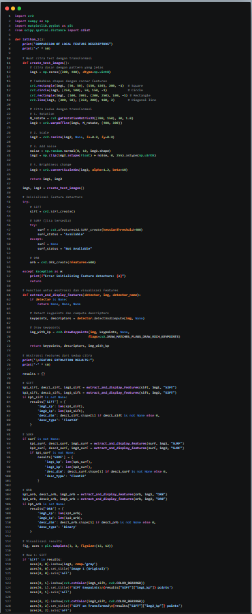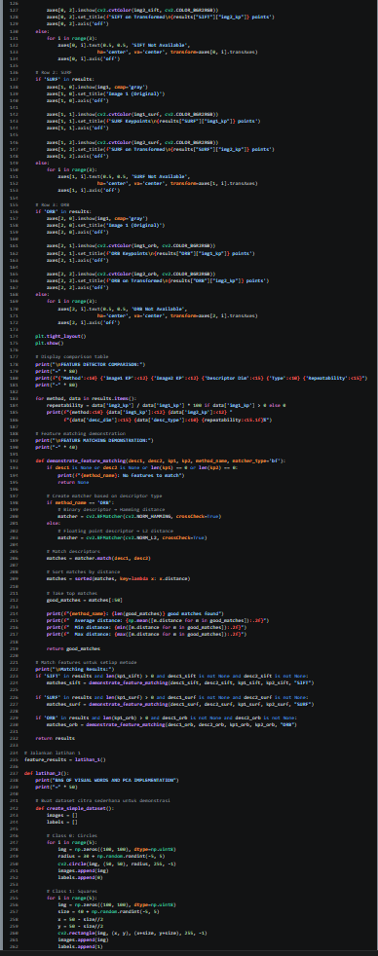
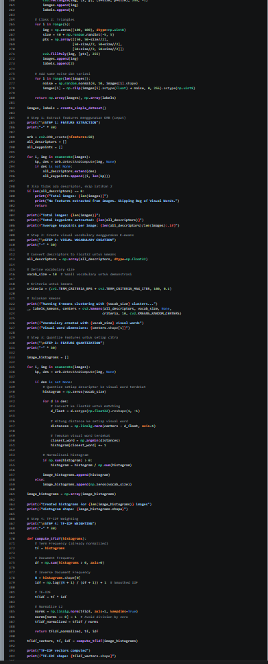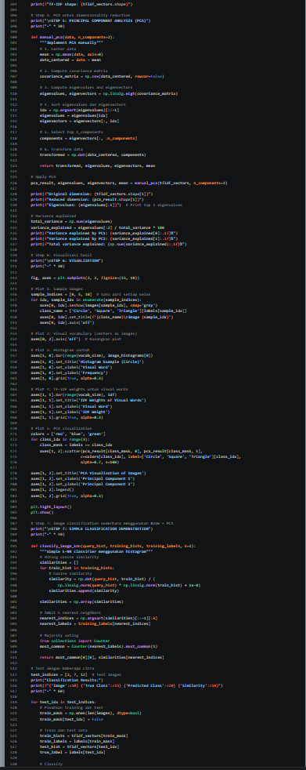
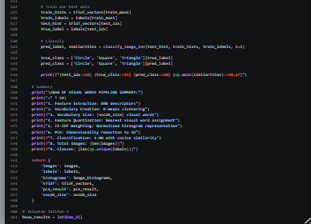

- Screenshot Output
